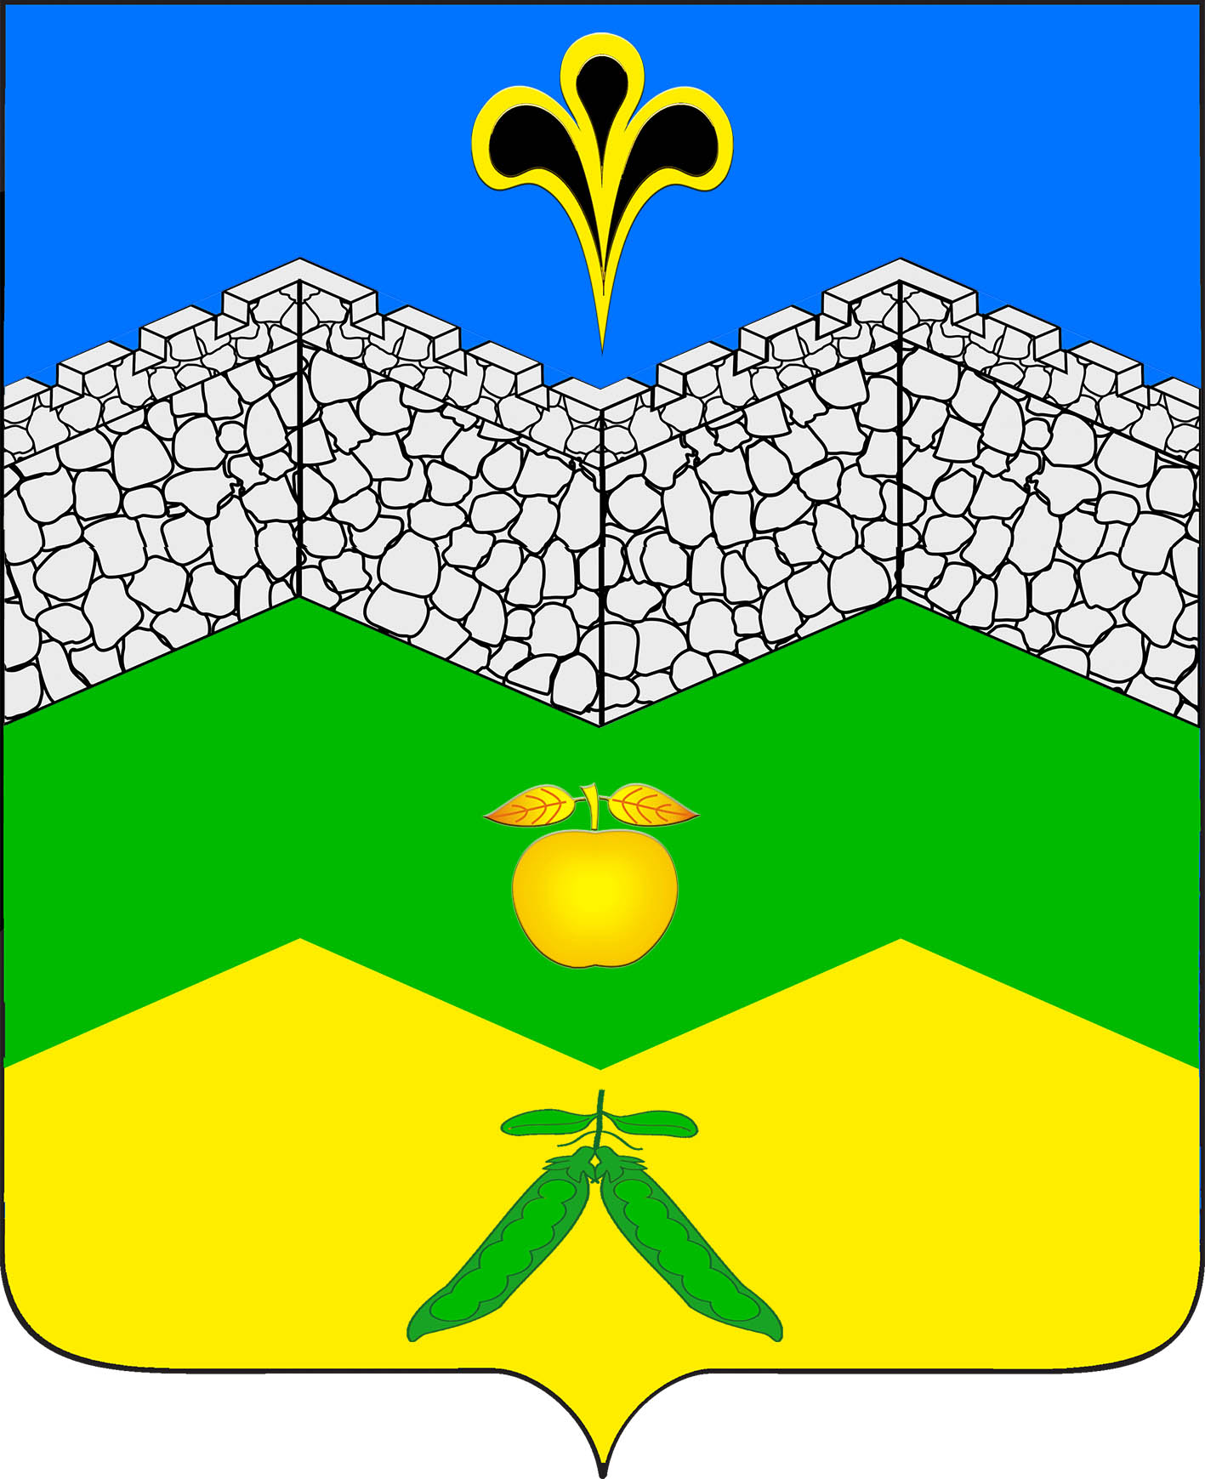
администрация адагумского сельского поселения крымского района
ПОСТАНОВЛЕНИЕ

от 23.12.2015г. № 356
хутор Адагум

О Порядке уведомления главы (представителя нанимателя) Адагумского сельского поселения Крымского района о фактах обращения в целях склонения муниципальных служащих администрации Адагумского сельского поселения Крымского района к совершению коррупционных правонарушений

В соответствии с частью 5 статьи 9 Федерального закона от 25 декабря 2008 г. № 273-ФЗ «О противодействии коррупции», руководствуясь статьей 31 устава Адагумского сельского поселения Крымского района, п о с т а н о в л я ю:
1. Утвердить прилагаемый Порядок уведомления главы (представителя нанимателя) Адагумского сельского поселения Крымского района о фактах обращения в целях склонения муниципальных служащих администрации Адагумского сельского поселения Крымского района к совершению коррупционных правонарушений.
2. Специалисту администрации Адагумского сельского поселения (Суханова Е.И.) организовать изучение муниципальными служащими администрации поселения требований настоящего постановления.
3. Контроль за выполнением настоящего постановления оставляю за собой.

Глава
Адагумского сельского поселения
Крымского района П.Д.Багмут

Приложение
к постановлению администрации
Адагумского сельского поселения
Крымского района
от 23.12.2015г.№356

ПОРЯДОК
уведомления представителя нанимателя (работодателя) о фактах обращения в целях склонения муниципального служащего к совершению коррупционных правонарушений, а также перечень сведений, содержащихся в уведомлениях, порядок организации проверки этих сведений и порядок регистрации уведомлений

1. Настоящий Порядок разработан в целях реализации положений статьи 9Федерального закона от 25 декабря 2008 г. № 273-ФЗ «О противодействии коррупции».
2. Настоящий Порядок устанавливает процедуру уведомления муниципальны -ми служащими администрации Адагумского сельского поселения Крымского района (далее – муниципальные служащие) главы Адагумского сельского поселения крымского района о фактах обращения в целях склонения их к совершению коррупционных правонарушений, регистрации таких уведомлений и проверки содержащихся в них сведений.
3. Муниципальные служащие уведомляют главу Адагумского сельского поселения Крымского района обо всех случаях обращения к ним каких-либо лиц в целях склонения их к совершению коррупционных правонарушений в трехдневный срок с момента, когда им стало известно о фактах такого обращения.
4. Уведомление муниципальным служащим главы Адагумского сельского поселения Крымского района обо всех случаях обращения каких-либо лиц в целях склонения к совершению коррупционных правонарушений (далее - уведомление) составляется на имя главы Адагумского сельского поселения Крымского района и передается в Общий отдел администрации Адагумского сельского поселения Крымского района.
5. В уведомлении указываются сведения в соответствии с Приложением № 1 к настоящему Порядку.
К уведомлению прилагаются все имеющиеся материалы, подтверждающие обстоятельства обращения каких-либо лиц в целях склонения муниципального служащего к совершению коррупционных правонарушений.
6. При уведомлении органов прокуратуры или других государственных органов о фактах обращения каких-либо лиц в целях склонения к совершению коррупционного правонарушения муниципальный служащий одновременно сообщает об этом, в том числе с указанием содержания уведомления главе Адагумского сельского поселения Крымского района.
7. Регистрация уведомления осуществляется в день его поступления общим отделом Адагумского сельского поселения Крымского района в Журнале регистрации уведомлений о фактах обращения в целях склонения их к совершению коррупционных правонарушений (далее - Журнал), составленном по форме, согласно Приложению № 2 к настоящему Порядку.
8. Копия зарегистрированного в установленном порядке уведомления выдается муниципальному служащему на руки под роспись в графе 10 (Подпись муниципального служащего) Журнала либо направляется по почте с уведомлением о получении.
На копии уведомления, подлежащей передаче муниципальному служащему, ставится печать "Уведомление зарегистрировано" с указанием даты регистрации уведомления, фамилии, имени, отчества и должности лица, зарегистрировавшего данное уведомление.
9. Листы Журнала должны быть пронумерованы, прошнурованы и скреплены гербовой печатью администрации Адагумского сельского поселения Крымского района.
Журнал хранится в течение 3 лет с момента регистрации в нем последнего уведомления, после чего передается в архив.
10. Общий отдел администрации Адагумского сельского поселения Крымского района обеспечивает доведение до главы Адагумского сельского поселения Крымского района информацию о регистрации уведомления в установленном порядке в день его поступления в Общий отдел.
11. Организация проверки сведений, содержащихся в уведомлении, обеспечивается по решению главы Адагумского сельского поселения Крымского района Общим отделом администрации Адагумского сельского поселения Крымского района.
12. Проверка сведений, содержащихся в уведомлении, проводится в течение пяти рабочих дней с момента регистрации уведомления.
13. По окончании проверки уведомление с приложением материалов проверки представляется общим отделом администрации Адагумского сельского поселения Крымского района главе Адагумского сельского поселения Крымского района для принятия решения о направлении информации в правоохранительные органы.
14. Общий отдел администрации Адагумского сельского поселения Крымского района в недельный срок сообщает муниципальному служащему, подавшему уведомление, о решении, принятом главой администрации Адагумского сельского поселения Крымского района.

«ПРИЛОЖЕНИЕ № 1
к порядку уведомления представителя нанимателя (работодателя) о фактах обращения в целях склонения муниципального служащего к совершению коррупционных правонарушений, а также перечень сведений, содержащихся в уведомлениях, порядок организации проверки этих сведений и порядок регистрации уведомлений"

ПЕРЕЧЕНЬ

сведений, содержащихся в уведомлениях представителя нанимателя (работодателя) о фактах обращения каких-либо лиц в целях склонения муниципальных служащих администрации Адагумского сельского поселения Крымского района к совершению коррупционных правонарушений

1. Фамилия, имя и отчество муниципального служащего администрации Адагумского сельского поселения Крымского района.
2. Должность, замещаемая муниципальным служащим.
3. Структурное подразделение органа местного самоуправления, в котором муниципальный служащий проходит муниципальную службу.
4. Информация о факте обращения в целях склонения муниципального служащего к совершению коррупционного правонарушения:
информация о лице (лицах), склонявшем муниципального служащего к совершению коррупционного правонарушения;
информация о месте, времени и иных обстоятельствах обращения в целях склонения муниципального служащего к совершению коррупционного правонарушения;
сущность коррупционного правонарушения, к совершению которого склоняется муниципальный служащий;
информация о сущности предполагаемого правонарушения (действие (бездействие) муниципального служащего), к которому склоняется муниципальный служащий.

«ПРИЛОЖЕНИЕ № 2
к порядку уведомления представителя нанимателя (работодателя) о фактах обращения в целях склонения муниципального служащего к совершению коррупционных правонарушений, а также перечень сведений, содержащихся в уведомлениях, порядок организации проверки этих сведений и порядок регистрации уведомлений»

ЖУРНАЛ
регистрации уведомлений муниципальными служащими администрации муниципального образования Крымский район представителя нанимателя (работодателя) о фактах обращения в целях склонения их к совершению коррупционных правонарушений

№ п/п | Регистрационный номер | Дата и время регистрации уведомления | Ф.И.О. должность подавшего уведомление | Краткое содержание уведомления | Сведения о результатах проверки | Сведения о принятом решении | Ф.И.О. регистрирующего | Подпись регистрирующего | Подпись муниципального служащего подавшего уведомление | Особые отметки
1 | 2 | 3 | 4 | 5 | 6 | 7 | 8 | 9 | 10 | 11

